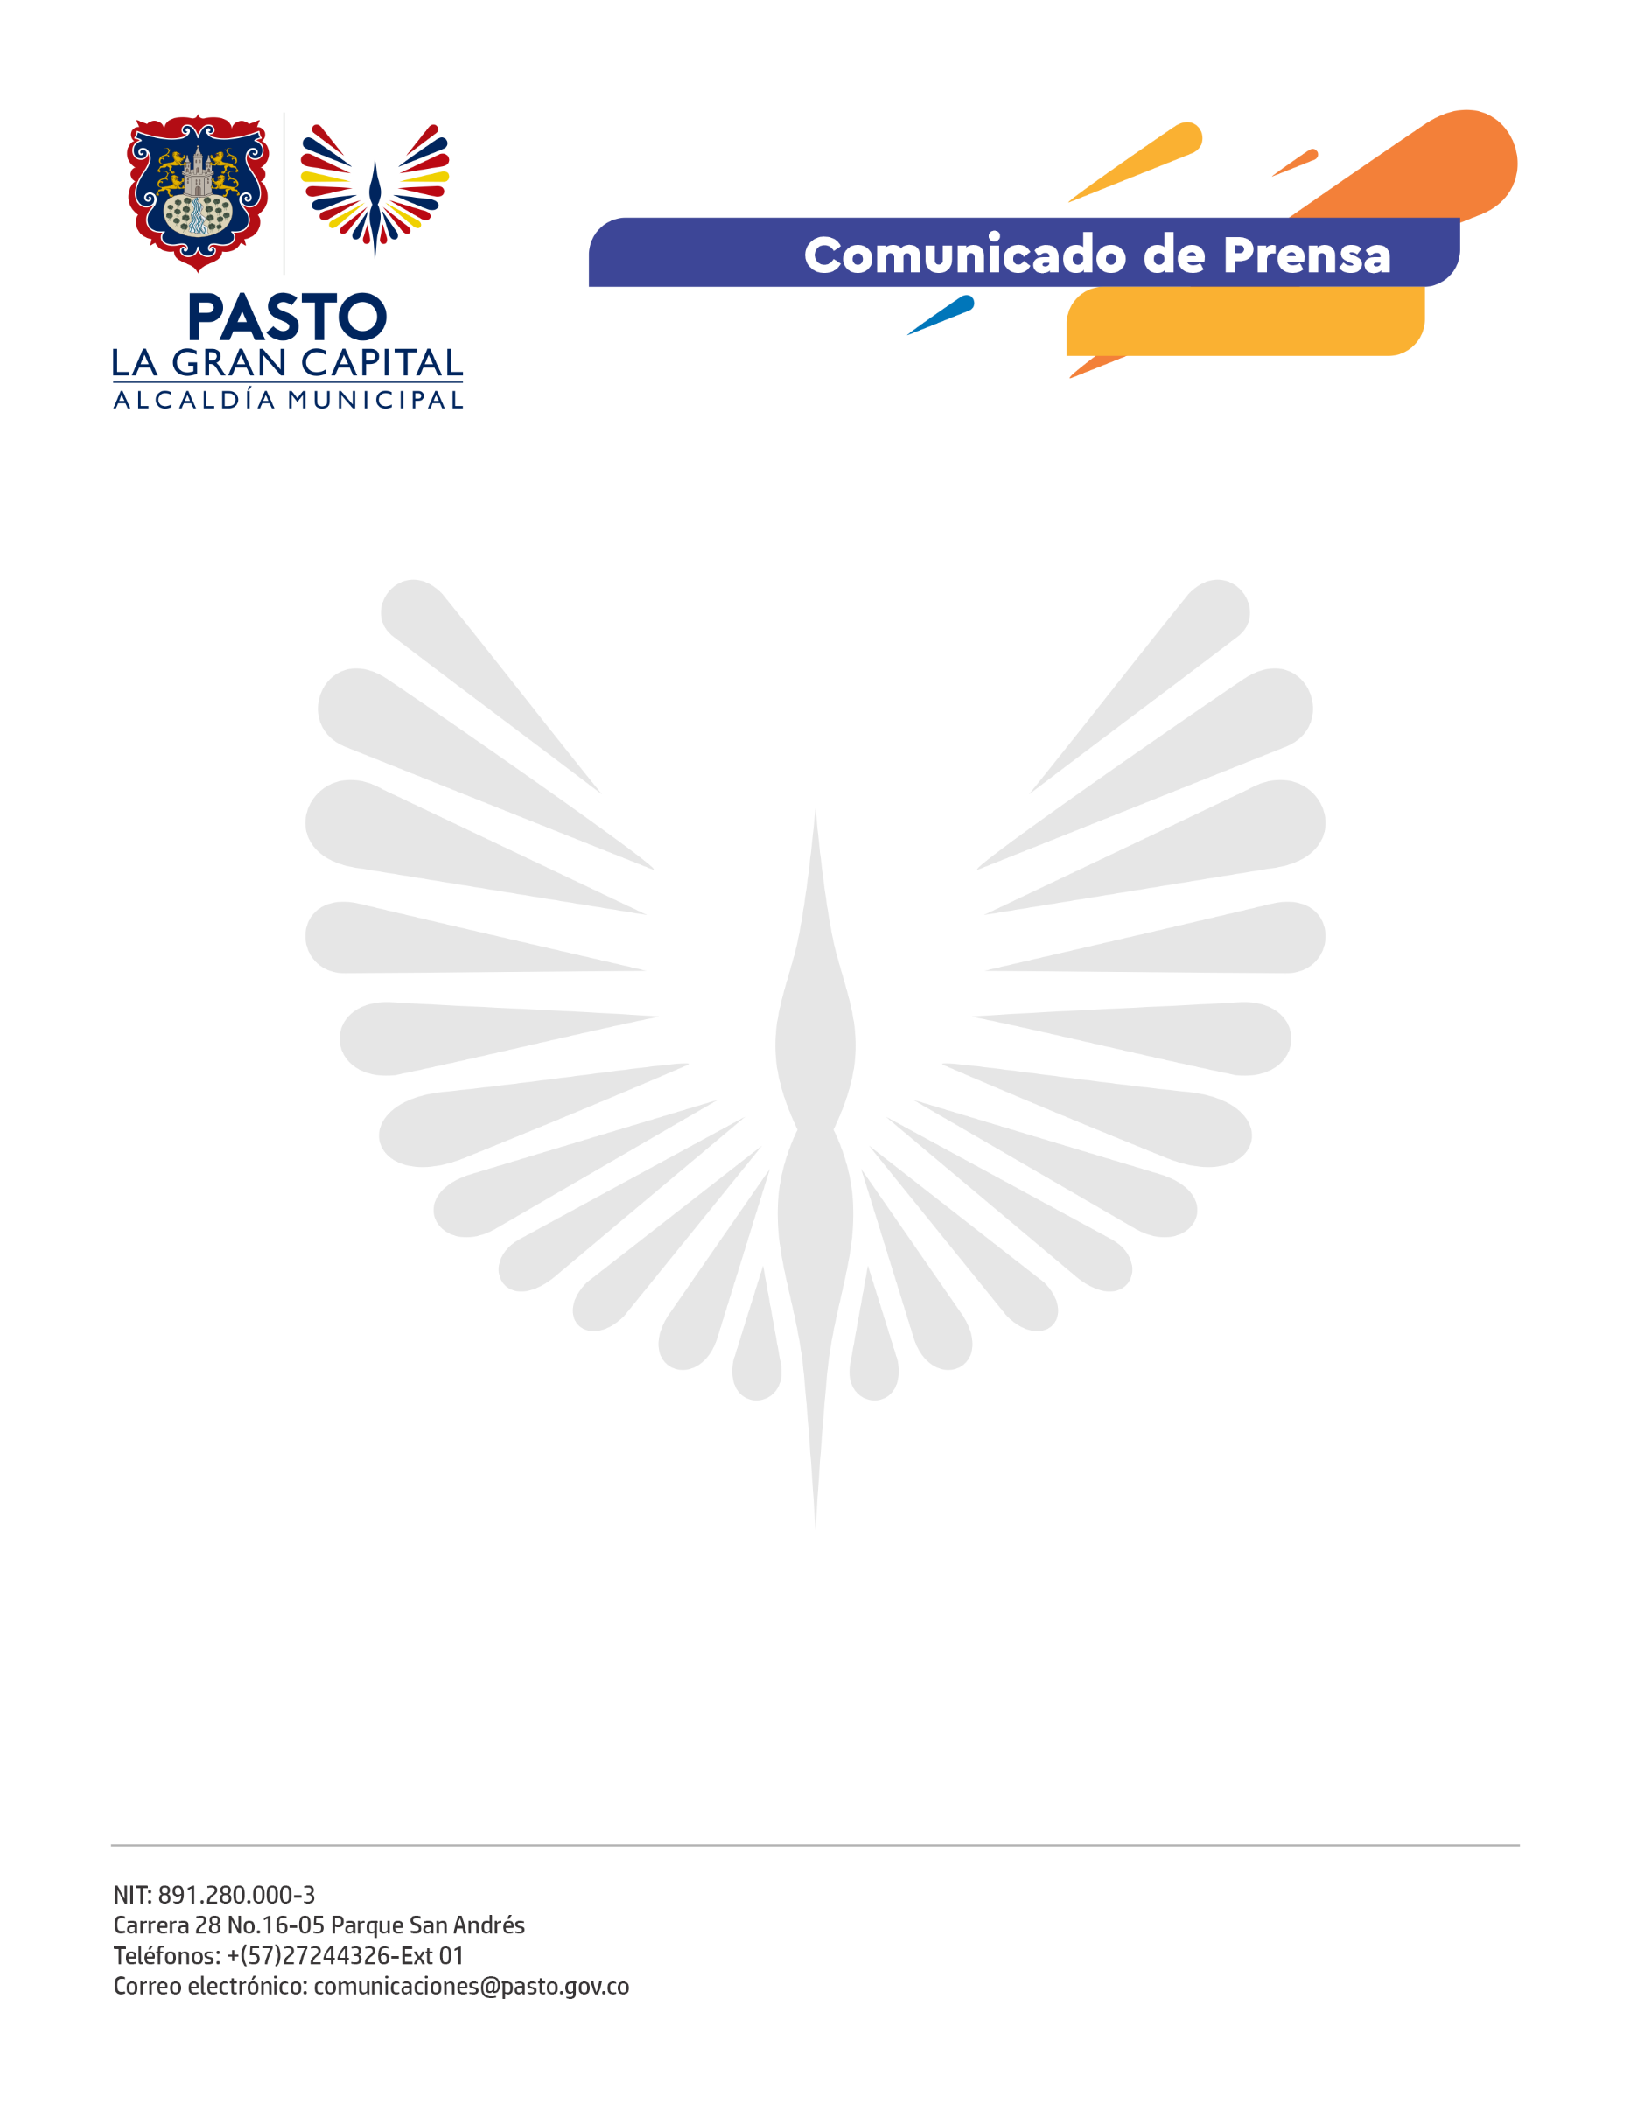

No. 006

Pasto, 11 de julio de 2023

Frente a los hurtos ocurridos en el Sistema Estratégico de Transporte Público (SETP), la Alcaldía de Pasto y la Policía Metropolitana ofrecen hasta 5 millones de pesos de recompensa por información que permita identificar, ubicar y capturar a los responsables de estos hechos.
El accionar de los asaltantes quedó evidenciado en cámaras de seguridad instaladas en los vehículos. En dichos registros fílmicos se observa cómo estas personas, portando armas de fuego, despojaron de sus pertenencias a los ciudadanos que se transportaban en ellos.
Desde la Alcaldía de Pasto rechazamos categóricamente estos actos delincuenciales. Así mismo, destacamos que en articulación con la Policía Metropolitana adelantamos las correspondientes investigaciones para individualizar a los delincuentes.
Además, en todo el municipio se adelantan continuamente operativos interinstitucionales para contrarrestar estos hechos de inseguridad, entre los que se encuentran los planes Guitarra y Presencia que se efectúan en el interior de los buses de transporte público.
De igual manera desarrollamos los planes Búho, Comuna Segura, Cuadrante Satélite, Presencia, Cazador y Parques, comandos situacionales y encuentros comunitarios que se llevan a cabo en las distintas comunas y barrios de la ciudad de forma recurrente.
Finalmente, hacemos un llamado a la ciudadanía para que, a través de las líneas 123 y 3128754194, suministre información que nos ayude a capturar a las personas involucradas en estos actos delincuenciales.

